ФСУ «Кричевский физкультурно-оздоровительный комплекс»
г.Кричев, ул.Комсомольская, д.118
fok@krichev.edu.by
тел.:8(02241)63-952; +375292327142

Приглашает Вас на экскурсии
по туристическим маршрутам военно-патриотической направленности «Беларусь помнит…»

Наша задача - увековечить память и подвиг советского народа, наших земляков, одолевших фашизм, а также прикоснуться к исторической правде и ощутить героическую атмосферу тех времён.

Автор-разработчик: инструктор-методист по туризму Михневич Т.В.

Тип  экскурсий |  | Вид  экскурсии |  | Протяжен-ность,  км. | Название  экскурсии, экскурсион-ного путешествия | Маршрут  экскурсии, экскурсионного путешествия | Краткое описание  экскурсии, экскурсионного путешествия | Фото
Военно-патриотиче-ская |  | Пешеходная  (дошкольники, младшие школьники) |  | 1,5 км | «Когда память жива» | г.Кричев-ул.Комсомольская «Парк Победы» -«Аллея Памяти»-«Курган Славы»-г.Кричев | Вдоль ул.Комсомольская расположен парк Победы, заложенный в 1967 г. в честь 50-летия Октябрьской революции. В парке проложены пешеходные дорожки, есть зоны отдыха и малые архитектурные формы. Также здесь находятся Курган Славы, Аллея Памяти, памятник воинам-афганцам, памятник-самолет с мемориальной доской в память о летчике Дашкине, танцевальная площадка, кафе «Хорошо». Рядом с парком — стадион «Сож», хоккейная площадка и спортивный комплекс с бассейном. «Аллея памяти» Курган Славы- экскурсантам предстоит узнать о том, как город Кричев был освобожден от захватчиков —Курган Славы это целый уникальный музейный комплекс под открытым небом, представляющий возможность не только увидеть атрибуты войны, но и ощутить на себе события военных лет, став участником военизирован-ных представлений, подержать в руках стрелковое оружие, увидеть одетых в форму Красной Армии уч-ся 9-11 классов. В дополнение посещения экскурсионного маршрута предлагаем каждому участнику запустить воздушный шарик в небо, чтобы представить ту историческую правду и хронику, которую необходимо всегда помнить какой ценой был совершён подвиг советского народа, а также попробовать солдатскую кашу. | Приложение №1
 | Военно-патриотиче-  ская |  | Комбинирован-ная  Посещение ГУК «Исторический музей г.Кричева» | 40 км | «Знать, чтобы помнить» | г.Кричев-ул.Московская-ул.Ленинская «Дворец Потёмкина» -музей Великой Отечественной войны -д.Сокольничи-г.Кричев | Экскурсия «Знать, чтобы помнить» рассказывает о жизни г.Кричева в период войны, о разрушенных и восстановленных улицах. Один из пунктов экскурсии – памятник-обелиск «Монумент Мира». В экскурсию по г.Кричеву войдут и такие значимые места, как памятник-танк. На подобном Т-34 экипаж под командованием. Посещение ГУК «Исторический музей г. Кричева». В выставочном зале Великой Отечественной войны собраны оружие, письма, форма, исторические документы, личные вещи воинов… Экспозиции повествуют не только о военных годах, но и о послевоенном периоде. Экскурсионный тур погружает путешественников в трагические события Великой Отечественной войны и рассказывает о героическом прошлом города Кричева и Кричевского р-на. На территории д.Сокольничи воздвигнут обелиск Николаю Владимировичу Сиротинину(22.03.1921 – 17.07.1941) – участник боёв против немецко-фашистских захватчиков на территории Беларуси в годы Великой Отечественной войны. | Приложение  №2
 | Военно-патриотиче-  ская |  | Транспортная | 40 км | «Пусть помнят все» | г.Кричев-ул. Комсомольская «Парк Победы»-ул.Вокзальная- р-н «Цементник» -г.Кричев | Экскурсионный маршрут начинается в направлении Парка Победы, протянувшийся вдоль  ул. Комсомольская, был заложен в 1967 году в честь 50-летия Великой Октябрьской революции. В парке обустроены пешеходные дорожки, разбиты зоны отдыха, имеются малые архитектурные формы. На территории парка находятся: Курган Славы, аллея Славы, памятник – афганцам, памятник –самолет, танцплощадка, кафе. Аллея Славы является достойным украшением улицы и парка Победы, достопримечательностью города Кричева и частью патриотического воспитания подрастающего поколения. Начинается аллея Славы от проезжей части ул. Комсомольская и завершается у самолета с мемориальной доской в память о подвиге летчика-капитана  Дашкина В.Г. Рядом с парком размещаются стадион "Сож - 2002", хоккейная площадка, комплекс спортивных сооружений и бассейн "Сож".  Здание железнодорожного вокзала. Для обслуживания пассажиров и размещения персонала в 1923 году в городе Кричеве было построено пассажирское здание железнодорожного вокзала «Г» - образной формы общей площадью 307,45 кв. м. В здании размещались: зал ожидания на 95 пассажиров, кассы, буфет, кухня, справочное бюро, учетное бюро, дежурный по станции, начальник станции, кладовая, контора станции. Привокзальная территория не имела покрытия. 1950 году было отстроено новое кирпичное здание железнодорожного вокзала общей площадью 512 кв. м. В нем находились: зал для ожидания пассажиров, кабинет начальника вокзала, справочное бюро, медпункт, буфет, билетные кассы и помещения для сотрудников милиции. В 1950 году было отстроено новое кирпичное здание железнодорожного вокзала общей площадью 512 кв. м. В нем находились: зал для ожидания пассажиров, кабинет начальника вокзала, справочное бюро, медпункт, буфет, билетные кассы и помещения для сотрудников милиции. Сегодня - это современное здание вокзала, отвечающие всем требованиям для оказания услуг пассажирам.  Далее продолжаем свой маршрут в направлении района «Цементник». Пройдём по памятным местам времён военных действий. Посмотрим жилые строения, где ранее был расположен «ЛАГЕРЬ» -это формирования периода Великой Отечественной войны. Здесь открывается новый мир, где стираются границы, между материальным и духовным, восстанавливается утраченная связь с историческим прошлым, вы сможете максимально погрузиться в историческую среду. Можно пройти по военным тропам, увидеть, что собой представлял лагерь-узников, со всей его инфраструктурой. Реконструкция включает в себя жилые строения. | Приложение  №3
 | Военно-патриотиче-ская |  | Транспортная | 80 км | «Дорогами войны» | г.Кричев-ул. «Тимирязевская»,д.Ивановка-аг.Бель-д.Антоновка-аг.Малятичи-г.Кричев | Экскурсионный маршрут по пути следования по улице Тимирязевской г. Кричев. Памятник расположенного вблизи р-на Тимирязевская После войны на месте массовых расстрелов был установлен памятник жертвам фашизма: скорбящая мать оплакивает своих сыновей  установлен в 1959 году по улице Тимирязева на братской могиле, в которой похоронено более 30 узников Кричевского лагеря военнопленных, погибших в 1941-1943 годах.  г.Кричев-аг.Малятичи-г.Кричев. Деревня Малятичи Кричевского района Могилёвской области и близлежащих населённых пунктов в процессе преследования и уничтожения евреев во время оккупации территории Белоруссии войсками нацистской Германии в период Второй мировой войны. В 1975 году в центре Молятичей установили скульптуру «Воин с ребёнком» в честь освободителей деревни с именами погибших мирных жителей — в том числе, и евреев. В 2004 году педагоги и ученики молятичской средней школы установили новый памятник на братской могиле молятичских евреев. В 2017 году в Молятичах недалеко от здания сельсовета был установлен памятник евреям Антоновки, убитым 14 ноября 1941 года. | Приложение  №4
 | Военно-патриотиче-  ская |  | Транспортная | 40 км | «Боями отгремела здесь война» | г.Кричев-д.Сокольничи-д.Прудок-д.Красная Буда-г.Кричев | Экскурсионный тур погружает путешественников в трагические события Великой Отечественной войны и рассказывает о героическом прошлом города Кричева и Кричевского р-на. На территории д.Сокольничи воздвигнут обелиск Николаю Владимировичу Сиротинину  (22.03.1921 – 17.07.1941) – участник боёв против немецко-фашистских захватчиков на территории Беларуси в годы Великой Отечественной войны.17 июля 1941 года 55-й полк, составляющий арьергард 6-й дивизии, отошел на болотистую речушку Добрость, у деревни Сокольничи, и приготовился к отражению атаки врага. Когда передовая колонна танков противника подошла к реке, подразделения полка открыли огонь. Особенно метко било замаскированное во ржи орудие. В этой неравной схватке Николай Сиротинин подбил 11 танков и 7 бронетранспортеров, было убито 57 солдат врага. Герой погиб, выполнив до конца свой воинский долг. Фашисты похоронили его со всеми воинскими почестями. Останки Н.В. Сиротинина в 1957 г. перезахоронены в братской могиле советских воинов в Кричеве. Он посмертно награжден орденом Отечественной войны I cтепени, его именем названа улица в г. Кричеве, на месте боя воздвигнут обелиск, на бетонном постаменте установлена 75-мм пушка. Памятник жертвам фашизма д. Прудок установлен в 1982 году, на месте массового расстрела военнопленных Кричевского лагеря смерти, мирных граждан города Кричева в годы Великой Отечественной войны. Место расстрела артистов – подпольщиков Генадия Лузенина уроженца г.Пермь, Александра Окаемова уроженца г. Москвы.  «г.Кричев -д.Красная Буда-г.Кричев».  д.Красная Буда Кричевского р-на. Памятник, установленный на братской могиле, в которой похоронено 4 советских воина, погибших в 1941 году. | Приложение  №5
 | Военно-патриотиче-ская и историко-культурная |  | Транспортная  (обзорная экскурсия для гостей города Кричева) | 60 км | «Историче-скому подвигу жить в веках» | г.Кричев- д.Сокольничи-ул.Ленинская «Дворец Потёмкина» (историко-культурная ценность)- ул.Сожевая, 45-д.Прудок-д.Красная Буда-г.Кричев | Экскурсия посвящена одному из древнейших городов Беларуси и адресована гостям Беларуси из разных уголков страны, взрослым и юным жителям Кричева. Автобусный маршрут охватывает основные исторические места и достопримечательности г.Кричева и его районов. Маршрут экскурсии проходит от первого поселения людей на городище Городец, а также по главным улицам города, перемещаясь в сторону деревень Сокольничи и Красная Буда. Экскурсанты познакомятся с богатой событиями и именами историей города, памятниками, памятными местами и достопримечательностями, историческими зданиями. На территории района расположено около 85 памятников истории и культуры (протяженность 30 км., асфальтированная дорога, размещение гостей в местах для проживания и отдыха в ФСУ «Кричевский ФОК» по адресу: г.Кричев, ул.Ленинская д.54. Памятью о военно-исторических событиях Кричевщины туристы узнают о том, как возник и развивался исторический белорусский город Кричев, сколько испытаний выпало на его долю. Посещение Дворца князя Потемкина в Кричеве – памятник архитектуры (18 в.) в стиле русского классицизма с позднейшими напластованиями элементов псевдоготики. В период между 1778 – 1787 гг. для Г.А. Потемкина в юго-восточной части Кричева был построен дворец в стиле русского классицизма. Его архитектор известный русский зодчий Иван Егорович Старов (1743-1808 гг.) – автор проекта Таврического дворца в Петербурге. В 2003 году дворец Потемкина был внесен в государственный список историко-культурных ценностей Беларуси. Была возобновлена его реставрация, которая успешно закончилась в 2008 году. Сейчас дворец Потемкина – главная достопримечательность Кричева. На первом этаже дворца располагается ЗАГС, где в овальном зале проходят торжественные церемонии, остальные помещения занимает ГУК «Исторический музей г. Кричева». Музейно-выставочный проект «Героическая летопись Кричевщины». Экспозиция музея представлена следующими интерьерными залами: «История дворца» – интерьерный зал в стиле «зимнего сада» с тематической экспозицией, посвященной истории дворца; «Комната управляющего имением» – показан интерьер комнаты управляющего с элементами гардеробной; «Буфетная», «Столовая», «Кабинет-библиотека» – тематическая экспозиция по истории Кричевского графства и г. Кричева в 1772 г. – нач. XX в. с элементами интерьера XVIII – XIX вв.; «Рыцарский зал» – тематическая экспозиция по истории Кричевщины с древности до 1772 г. с элементами интерьера XVII – 1-й половины XVIII в.; «Будуар», «Парадный зал» – с отдельными элементами интерьера, передающими общее настроение бального зала эпохи Екатерины II, используется и как концертно-лекционный зал; «Диванная», «Гостиная». Музей имеет два выставочных зала: «За мужество и стойкость в годы Великой Отечественной войны» и «Музей Матери». Городище «Городец» является тем местом, где на протяжении IX – XI вв. шел процесс формирования города. В течение XII-XIII вв. центр жизни города переместился из Городца на высокий правый берег Сожа. Сегодня сохранилась часть площадки городища с элементами оборонительных валов и рвом. Городище «Замковая гора» в ХII веке в Кричеве был построен новый укрепленный центр – городище «Замковая гора». Крепость построили на высоком берегу Сожа. Она занимает выступ берегового плато площадью более 0,5 га, высота над уровнем воды в реке «Сож» около 15 м. Замок был отделен от города глубоким и широким сухим рвом, через который был переброшен мост, последний пролет которого был подъемным. Замок был деревянным, имел 5 башен, в нем размещалась Никольская церковь, жилые и хозяйственные постройки, цейхгауз, где хранились порох, амуниция, оружие. Последнее письменное упоминание о Кричевском замке относится к 1780 году. Среди археологических находок городища – керамическая посуда, орудия труда, украшения, оружие. В заключение туристического маршрута посещение кафе ОАО «Кричевобщепит», расположенное: г.Кричев, ул. Ленинская, 48 д.Прудок Кричевского района. Памятник жертвам фашизма был установлен в 1982 году на месте расстрела более 1200 человек. | Приложение  №6
 | Военно-патриоти-ческая |  | Транспортная | 35 км | «Этих дней не смолкнет слава» | г.Кричев-м-н ул.Комсомольская «Парк Победы»-ул.Тимиря-зевская-р-н ж/д ул.Вокзальная-г.Кричев | Экскурсионный маршрут Парк Победы, протянувшийся вдоль улицы Комсомольская, был заложен в 1967 году в честь 50-летия Великой Октябрьской революции. В парке обустроены пешеходные дорожки, разбиты зоны отдыха, имеются малые архитектурные формы. На территории парка находятся: Курган Славы, аллея Славы, памятник – афганцам, памятник – самолет, танцплощадка, кафе. «Курган Славы»- Вы сможете подняться и увидите самую настоящую высоту Кургана Славы и ощутить героическую атмосферу тех времён. Здесь более полувека назад жили, боролись и надеялись на победу наши предки.  Продолжаем маршрут по улице Тимирязева г. Кричева. Памятник установлен в 1959 году по улице Тимирязева на братской могиле, в которой похоронено более 30 узников Кричевского лагеря военнопленных, погибших в 1941-1943 годах. Дети лучше запоминают информацию в игровой форме, поэтому мы предлагаем школьникам 1-9 классов погрузиться в атмосферу военных времен с помощью игры «Зарница». Игра занимает около часа, во время которого школьники успеют попрактиковать стрельбу по мишеням, оказание первой помощи и даже захватят Рейх | Приложение  №7

Михневич, 63-952

ПРИЛОЖЕНИЕ 1
ЭКСКУРСИОННЫЙ МАРШРУТ «Когда память жива»
Количество дней: 1 день
Нитка маршрута: г.Кричев-м-н.ул.Комсомольская «Парк Победы» -«Аллея Памяти»-
«Курган Славы»-г.Кричев.
Туристические объекты патриотической направленности:

Парк Победы
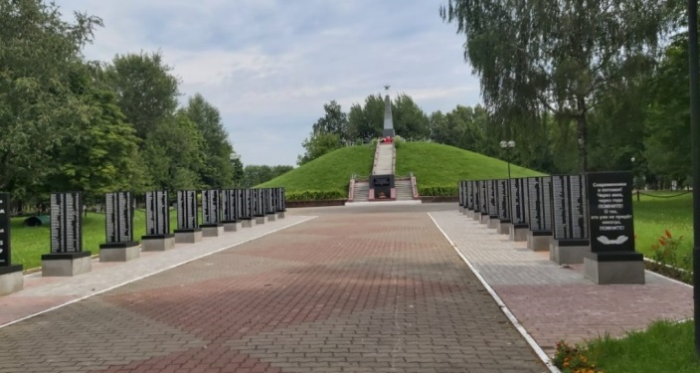
Парк Победы, протянувшийся вдоль улицы Комсомольская, был заложен в 1967 году в честь 50-летия Великой Октябрьской революции. В парке обустроены пешеходные дорожки, разбиты зоны отдыха, имеются малые архитектурные формы. На территории парка находятся: Курган Славы, аллея Славы, памятник – афганцам, памятник – самолет, танцплощадка, кафе. Аллея Славы является достойным украшением улицы и парка Победы, достопримечательностью города Кричева и частью патриотического воспитания подрастающего поколения. Начинается аллея Славы от проезжей части ул. Комсомольская и завершается у самолета с мемориальной доской в память о подвиге летчика-капитана Дашкина В.Г. Рядом с парком размещаются стадион "Сож", хоккейная площадка, комплекс спортивных сооружений и бассейн "Сож".
Курган Славы
Курган Славы находится в парке Победы. Памятный знак «Вечная память героям» установлен в честь 50-летия образования БССР и в память о земляках, погиб в годы Гражданской и Великой Отечественной войн.

Аллея Славы
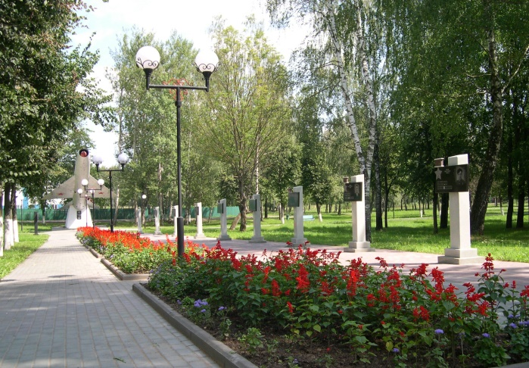
Аллея Славы является достойным украшением парка Победы, достопримечательностью города Кричева и частью патриотического воспитания подрастающего поколения. На мраморных постаментах – более 3000 имен уроженцев района, погибших во времена Великой Отечественной войны, памятники десяти знатным уроженцам этого края – Героям Советского Союза и Героям Социалистического Труда.
Памятник Дашкину Виктору Георгиевичу
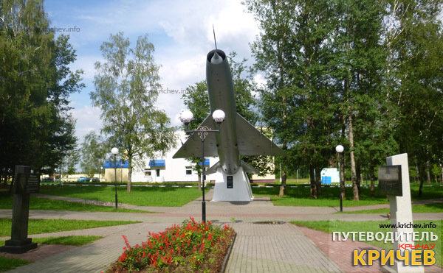
В память о подвиге летчика Дашкина Виктора Георгиевича в парке, у Аллеи Славы, установлен на постаменте самолет Су-9, а на месте гибели - стела.
В память о подвиге летчика капитана Дашкина Виктора Георгиевича, который 4 июня 1964 года направил потерпевший аварию самолет Су–9 в отработанный карьер, и ценой своей жизни спас город. 4 июня 2014 года перед постаментом установлена памятная доска, посвященная 50-летию со дня подвига летчика Виктора Дашкина.
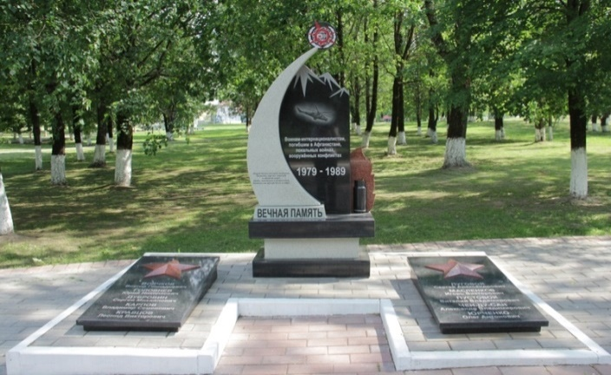
Памятник воинам-интернационалистам
Памятник воинам-интернационалистам открыт во время торжеств, посвященных Дню города и 70-летию освобождения райцентра от немецко- фашистских захватчиков. На мемориальных досках высечены фамилии и имена погибших воинов-интернационалистов, уроженцев Кричевского района.
Памятный знак в честь 100-летия пограничных войск
Памятный знак в честь 100-летия образования пограничных войск создан по инициативе районной общественной организации «Белорусский союз ветеранов войны в Афганистане». Мемориал установлен в парке Победы.

Продолжительность экскурсионного тура - 2 часа.

ПРИЛОЖЕНИЕ 2
ЭКСКУРСИОННЫЙ МАРШРУТ «Знать, чтобы помнить…»
Количество дней: 1 день
Нитка маршрута: г.Кричев-ул.Московская-ул.Ленинская –д.Сокольничи-г.Кричев
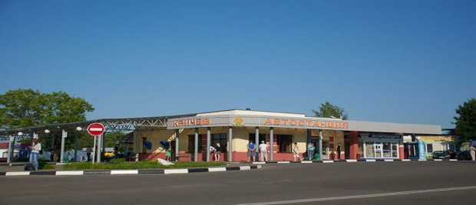
Туристические объекты патриотической направленности:
г.Кричев- ул.Московская -г.Кричев

Монумент Мира

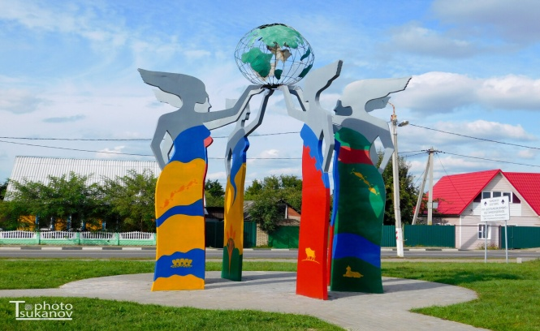
Накануне Международного дня мира, Дня города и 74-й годовщины освобождения Кричева от немецко-фашистских захватчиков рядом с автодорогой республиканского значения Р-43 (граница Российской Федерации – Кричев – Бобруйск – Ивацевичи) установлена стела «Монумент Мира». Благодаря общим усилиям цементников и коммунальников стела «Монумент Мира» сегодня возвышается недалеко от автостанции города. Место – знаковое для кричевлян. Это восточные ворота города Стела «Монумент Мира», которая свидетельствует о том, что для белорусского народа, познавшего все ужасы истребительных войн, мир на Земле является наивысшей ценностью. И теперь всякий, кто проезжает мимо, обратит внимание на стелу и еще раз утвердится в мысли о том, что наша страна – оплот мира, а кричевляне знают ему цену. Белорусский народ стремится к миру и стабильности, нацелен на мирный созидательный труд во имя родной Беларуси.
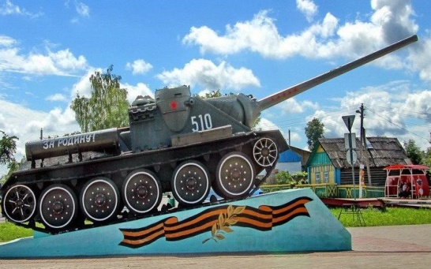
г.Кричев. САУ-памятник СУ-100. Самоходная артиллерийская установка СУ-100 установлена на улице Московской в 2015 году в честь 70-летия освобождения Кричевского района от немецко-фашистских захватчиков.
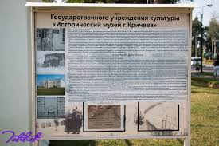
г.Кричев-ул.Ленинская-г.Кричев
Посещение ГУК «Исторический музей г. Кричева».
В выставочном зале Великой Отечественной войны
собраны оружие, письма, форма, исторические документы,
личные вещи воинов… Экспозиции повествуют не только о военных годах, но и о послевоенном периоде.

«г.Кричев –д.Сокольничи –г.Кричев»
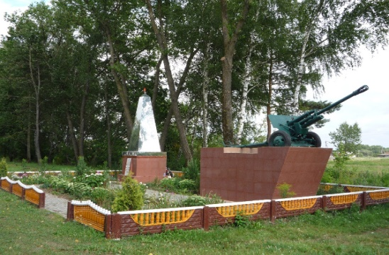
Туристы смогут познакомиться с историей города Кричева, узнать о героическом 2-х часовом бое двадцатилетнего артиллериста, орловчанина, старшего сержанта Николая Сиротинина, который 17 июля 1941 года уничтожил 11 немецких танков и 7 бронемашин. В 1965 году Николай Сиротинин был посмертно награжден орденом Отечественной войны I степени. Туристы смогут побывать на месте гибели героя и посетить памятник.

Продолжительность экскурсионного тура - 2 часа.

ПРИЛОЖЕНИЕ 3
ЭКСКУРСИОННЫЙ МАРШРУТ «Дорогами войны…»
Количество дней: 1 день
Нитка маршрута: г.Кричев-ул.Тимирязевская-д.Ивановка –аг.Бель-аг.Малятичи-г.Кричев

Туристические объекты патриотической направленности:

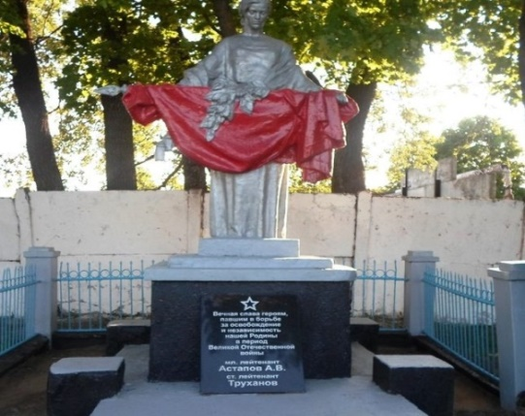
г.Кричев-ул.Тимирязевская –г.Кричев
г. Кричев. Памятник установлен в 1959 году по улице Тимирязева на братской могиле, в которой похоронено более 30 узников Кричевского лагеря военнопленных, погибших в 1941-1943 годах.
г.Кричев-д.Ивановка –аг.Бель-г.Кричев

г.Кричев-аг.Малятичи-г.Кричев
Гетто в Моля́тичах (лето 1941-ноябрь1941)-еврейское гетто, место принудительногопереселения евреев деревни Молятичи
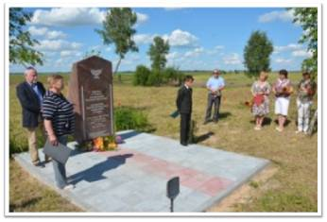
(Малятичи) Кричевского района Могилёвской области и близлежащих населённых пунктов в процессе преследования и уничтожения евреев во время оккупации территории Белоруссии войсками нацистской Германии в период Второй мировой войны.

Оккупация Молятичей и создание гетто
Деревня Молятичи была захвачена немецкими войсками в июле 1941 года, и оккупация продлилась до 1 октября 1943 года. После
оккупации немцы, реализуя нацистскую программу уничтожения евреев, организовали в деревне гетто и под угрозой смерти запретили евреям появляться без нашитых на верхней одежде желтых шестиконечных звезд.
У евреев забрали все продовольственные запасы, домашнюю птицу и скот. Местных нееврев предупредили, что за помощь евреям полагается смерть. Несколько человек попытались сбежать в лес, но их поймали и расстреляли.
Уничтожение гетто-д.Антоновка
3ноября 1941 года полицейские привезли в Молятичи из соседней деревни Антоновка еврейку с двумя детьми (семь лет и два года). Их отвели к мосту и расстреляли. Старший ребёнок попытался убежать, но его поймали, положили около убитой матери и застрелили. Также в ноябре 1941 года в Молятичах убивали и ещё евреев из Антоновки. Однажды утром в ноябре 1941 года в Молятичи приехали немцы на трех машинах и приказали собраться всем жителям деревни. Затем белорусов вывели на окраину и приказали стоять на пригорке. Потом туда, к большому, бывшему помещичьему винному погребу привели евреев — около 100 (122, 70 человек — в основном, старики, женщины и дети, в том числе и грудные у матерей на руках. Сопротивляющихся идти на расстрел избивали прикладами. Обречённым людям объявили, что они будут убиты, а белорусам напомнили, что за помощь евреям полагается смерть. Потом евреев подводили к краю погреба, стреляли и тела падали вниз. Когда яма наполнилась убитыми, следующие тела закидывали наверх. После расстрела яму присыпали землей, а часть тел осталась не закопанная. Два дня место расстрела охранялось и никому не разрешали подходить. Беспомощную старушку Шуман один из немцев нашёл в доме, лежащую на печке, застрелил её, и её тело оттащили и бросили к остальным евреям в яму. На следующий день немцы провели ещё одну «акцию» (таким эвфемизмом нацисты называли организованные ими массовые убийства). Они схватили 15-20 евреев — женщин и детей, — отвели их к мосту около деревни и полицай Антон Кучук их расстрелял.
Память
Опубликованы неполные списки жертв геноцида евреев в Молятичах. Один десяти-одиннадцатилетний мальчик смог убежать в лес во время расстрела и выжил. После войны он приехал из Ленинграда и за свой счёт поставил на бывшем еврейском кладбище памятник евреям Молятичей. В 1975 году в центре Молятичей установили скульптуру «Воин с ребёнком» в честь освободителей деревни с именами погибших мирных жителей — в том числе, и евреев. В 2004 году педагоги и ученики молятичской средней школы установили новый памятник на братской могиле молятичских евреев. В 2017 году в Молятичах недалеко от здания сельсовета был установлен памятник евреям Антоновки, убитым 14 ноября 1941 года
Продолжительность экскурсионного тура - 3 часа.

ПРИЛОЖЕНИЕ 4 ЭКСКУРСИОННЫЙ МАРШРУТ «Боями отгремела здесь война»
Количество дней: 1 день
Нитка маршрута: г.Кричев-д.Сокольничи–д.Прудок -д.Красная Буда-г.Кричев
Туристические объекты патриотической направленности:

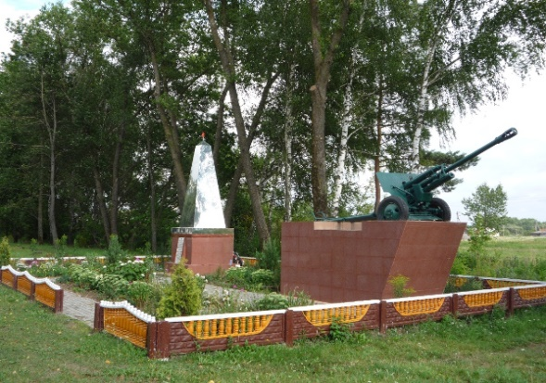
«г.Кричев –д.Сокольничи – г.Кричев»
Туристы смогут познакомиться с историей города Кричева, узнать о героическом 2-х часовом бое двадцатилетнего артиллериста, орловчанина, старшего сержанта Николая Сиротинина, который 17 июля 1941 года уничтожил 11 немецких танков и 7 бронемашин. В 1965 году Николай Сиротинин был посмертно награжден орденом Отечественной войны I степени. Туристы смогут побывать на месте гибели героя и посетить памятник.
Подвиг Н.В. Сиротинина. Николай Владимирович Сиротинин (22.03.1921 – 17.07.1941) - участник боёв против немецко-фашистских захватчиков на территории Беларуси в годы Великой Отечественной войны. Родился в г. Орел. Работал токарем на заводе «Текмаш». В Красной Армии с 1940. Наводчик, ст. сержант Н.В. Сиротинин отличился в бою у д. Сокольничи, южнее Кричева: 6-я стрелковая дивизия, прикрывая отход войск 13-й армии, вела сдерживающие бои против насевшей на нее 4-й танковой дивизии фашистов. 17 июля 1941 года 55-й полк, составляющий арьергард 6-й дивизии, отошел на болотистую речушку Добрость, у деревни Сокольничи, и приготовился к отражению атаки врага. Герой погиб, выполнив до конца свой воинский долг. Фашисты похоронили его со всеми воинскими почестями. Немецкий полковник сказал: «Если бы все солдаты фюрера дрались так, как этот русский, мы давно бы завоевали весь мир!» Обер-лейтенант Фридрих Хенфельд сделал эту запись в блокноте, и она дошла до наших дней благодаря краеведу, основателю краеведческого музея в г. Кричеве, М.Ф. Мельникову. Останки Н.В. Сиротинина в 1957 г. перезахоронен в братской могиле советских воинов в Кричеве. ОН посмертно награжден орденом Отечественной войны I cтепени, его именем названа улица в г. Кричеве, на месте боя воздвигнут обелиск, на бетонном постаменте установлена 75-мм пушка.
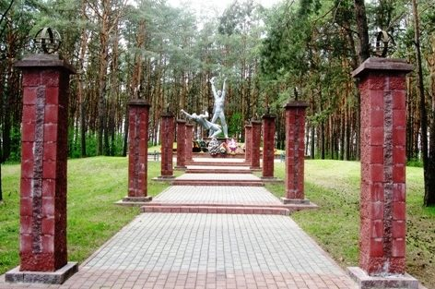
«г.Кричев –д.Прудок – г.Кричев»
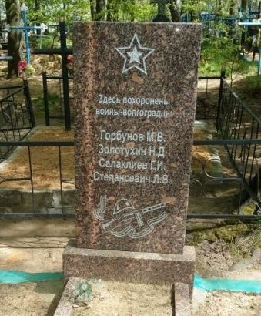
Кричевский район был оккупирован немцами с июля 1941 года по 30 сентября 1943-го. Буквально в километре от деревни Прудок состоялся массовый расстрел узников Кричевского лагеря смерти, были убиты 1200 человек, в том числе много детей. Среди жертв расстрела оказались артисты из Москвы — певец Александр Окаемов и хормейстер Геннадий Лузенин. В 1982 году скульпторы Эдуард Астафьев и Юрий Казаков установили на месте трагедии скульптурную композицию «Поющие» в память обо всех расстрелянных узниках. д.Прудок Кричевского района. Памятник жертвам фашизма был установлен в 1982 году на месте расстрела более 1200 человек. СкульпторЭ.Астафьев, архитектор Ю.Казаков.

«г.Кричев -д.Красная Буда-г.Кричев»

д.Красная Буда Кричевского р-на. Памятник, установленный на братской могиле, в которой похоронено 4 советских воина, погибших в 1941 году.
Продолжительность экскурсионного тура - 2 часа.

ПРИЛОЖЕНИЕ 5
ЭКСКУРСИОННЫЙ МАРШРУТ «Историческому подвигу жить в веках…»
Количество дней: 1 день
Нитка маршрута: г.Кричев–ул.Ленинская-ул.Сожевая-д.Прудок-д.Красная Буда-г.Кричев
Туристические объекты патриотической направленности:

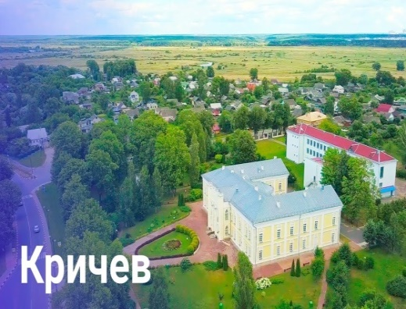
Обзорная экскурсия по городу Кричеву
Город Кричев стоит на высоком правом берегу реки Сож. Его неброская, на первый взгляд, красота, пленяет и очаровывает приезжих.
Кричев-древний город с интересной историей. Здесь бывали король Владислав (Ягайло), король и великий князь литовский Ян Казимир, царь Петр I и шведский король Карл XII, императрица Екатерина II и ее всесильный фаворит Григорий Потемкин.
Кричевский район расположен на востоке Могилевской области. Он граничит с Климовичским, Чериковским, Мстиславским районами Могилевской области и с Шумячским районом Смоленской области России. На территории района расположены памятники истории и культуры.
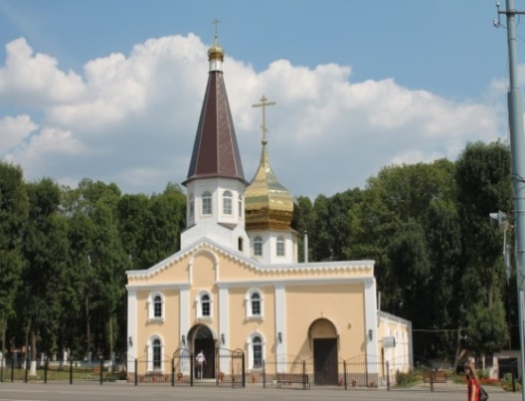
Храм Воскресения Христова
Храм Воскресения Христова – православный храм в городе Кричеве. Храм имеет придел в честь святой Параскевы Пятницы. Деревянная церковь святой Параскевы Пятницы упоминается в Кричеве еще во второй половине XVI века. Нынешнее же здание построено на пожертвования горожан около 1880 года. Храм простоял до 1930-х годов, когда был закрыт. В здании церкви открывают Дом социалистической культуры. В 1970-е годы бывшая церковь стала кинотеатром «Родина», который просуществовал до конца 1980-х годов, и когда пришел в аварийное состояние, был закрыт и заброшен. В самом начале 1990-х годов по просьбе прихожан и тогда настоятеля Свято-Николаевской церкви Михаила Маковцова здание храма было передано верующим.

В процессе экскурсии туристам предлагается посещение Дворца Потемкина
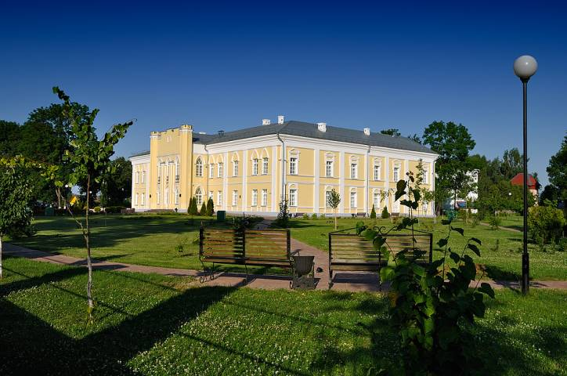
Памятник архитектуры конца XVIII в. дворец Потемкина.

В период между 1778 – 1787 гг. для Г.А. Потемкина в юго-восточной части Кричева был построен дворец в стиле русского классицизма.

Екатерининский путь

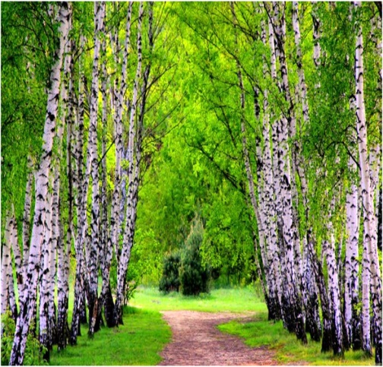
В январе 1787 года во время поездки по новым губерниям России Екатерина II навестила Кричев и Кричевское староство. Многие жители деревни Сетное утверждают, что императрица проезжала рядом с их местностью по так называемому Екатерининскому пути, который проходил следующим образом: с. Майское - д. Губинщина - д. Горки - д. Сетное - д. Гойск - д. Глинь - г. Чериков. В наше время остались только некоторые части этого маршрута. Эта дорога, вдоль которой посажены деревья, в основном берёзы. Заболоченные места выложены камнями. От деревни Сетное до деревни Горки путь сохранился более отчётливо.

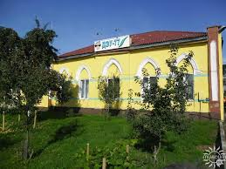
Почтовая станция

Первая почтовая станция в местечке Кричев была открыта в 1850 году. В ней содержалось 10 ездовых лошадей. Она обслуживала почтовую дорогу Москва-Брест-Варшава. Почтовая станция – это комплекс строения, расположенного в плане прямоугольного двора. Главное строение мурованное, одноэтажное, главный фасад повернут к дороге, его центральная часть и углы выделены пиастрами с готическими арочными нишами. Прямоугольные окна в виде стрельчатых арок. Почтовая станция сохранилась доныне и является архитектурным памятником неоготического стиля.

Городище Городец

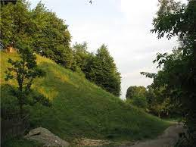
Исторически древнее место. Городище Городец занимает высокий мыс на левом берегу речки Кричевки, примерно в 0,5 км. от её впадении в Сож. Площадка почти треугольной формы вытянута с севера на юг. Размер площадки – 51 на 16,2 метра. Данная площадка была укреплена рвом, шириной 16 метров и глубиной более 5 метров. С восточной стороны был насыпан вал, высотой около 1,5 метра. Представители данного городища оставили после себя достаточно большое количество остатков лепной керамики. Кроме керамики на городище Городец найдены-фрагмент наконечника стрелы, втулковая рукоятка ножа, грузики «дядьковского типа», серпоподобный нож, трапецоподобная костяная подвеска и фрагменты других предметов домашнего обихода. В нижнем стратиграфическом слое наблюдаются остатки наземных жилых строений. Это в первую очередь следы ремонта глинобитных полов, которые перекрывали друг друга. Строения размещались в центре площадки городища, оставляя свободными края площадки. Анализ археологических материалов позволил учёным утверждать, что нижний слой на городище Городец начал откладываться в V – III веках до н.э. существовал до I века нашей эры.

Городище «Замковая гора»
Размещается на правом высоком берегу реки Сож. Занимает выступ берегового плато площадью более 0,5 гектара, высота которого около 15 метров над уровнем реки Сож. На данном археологическом памятнике встречаются фрагменты ранней гончарной керамики
Х века. В 1673 г. есть описание замковых укреплений на этом месте.

Ледник

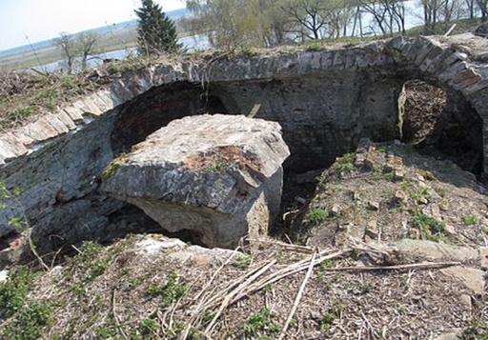
Остатки кирпичного сооружения на Замковой горе – старинный
«ледник» предположительно XVIII века. Постройка выполнена
из кирпича-пальчатки (с бороздами от пальцев мастера или специального приспособления, применявшихся для укрепления кладки).

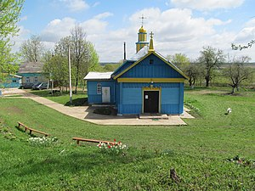
Свято-Николаевская церковь
Свято-Николаевская церковь расположена на Замковой горе.
По предположению археологов – первая православная церковь в городе Кричеве. Строилась одновременно со строительством замковых укреплений в конце XII – XIII вв., по преданию на месте языческого капища XII – XIII вв. На данный момент – самая древняя действующая церковь в городе Кричеве. Сооружение внесено в список объектов историко-культурных ценностей Республики Беларусь.

Продолжительность экскурсии по городу Кричеву - 3 часа

ПРИЛОЖЕНИЕ 6
ЭКСКУРСИОННЫЙ МАРШРУТ «Этих дней не смолкнет слава…»
Количество дней: 1 день
Нитка маршрута: г.Кричев-м-н ул.Комсомольская-ул.Тимирязевская–ул.Вокзальная-г.Кричев

Туристические объекты патриотической направленности:

г.Кричев-м-н ул.Комсомольская-г.Кричев
Парк Победы
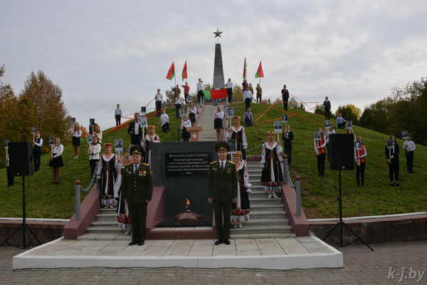
Парк Победы, протянувшийся вдоль улицы Комсомольская, был заложен в 1967 году в честь 50-летия Великой Октябрьской революции. В парке обустроены пешеходные дорожки, разбиты зоны отдыха, имеются малые архитектурные формы. На территории парка находятся: Курган Славы, аллея Славы, памятник – афганцам, памятник – самолет, танцплощадка, кафе. Аллея Славы является достойным украшением улицы и парка Победы, достопримечательностью города Кричева и частью патриотического воспитания подрастающего поколения. Начинается аллея Славы от проезжей части ул. Комсомольская и завершается у самолета с мемориальной доской в память о подвиге летчика-капитана Дашкина В.Г. Рядом с парком размещаются стадион "Сож", хоккейная площадка, комплекс спортивных сооружений и бассейн "Сож".
Курган Славы
Курган Славы находится в парке Победы. Памятный знак «Вечная память героям» установлен в честь 50-летия образования БССР и в память о земляках, погиб в годы Гражданской и Великой Отечественной войн.

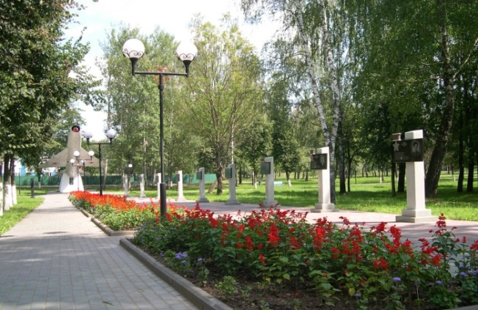
Аллея Славы
Аллея Славы является достойным украшением парка Победы, достопримечательностью города Кричева и частью патриотического воспитания подрастающего поколения. На мраморных постаментах – более 3000 имен уроженцев района, погибших во времена Великой Отечественной войны, памятники десяти знатным уроженцам этого края – Героям Советского Союза и Героям Социалистического Труда.
Памятник Дашкину Виктору Георгиевичу
В память о подвиге летчика Дашкина Виктора Георгиевича в парке, у Аллеи Славы, установлен на постаменте самолет Су-9, а на месте гибели - стела.
В память о подвиге летчика капитана Дашкина Виктора Георгиевича, который 4 июня 1964 года направил потерпевший аварию самолет Су–9 в отработанный карьер, и ценой своей жизни спас город. 4 июня 2014 года перед постаментом установлена памятная доска, посвященная 50-летию со дня подвига летчика Виктора Дашкина.
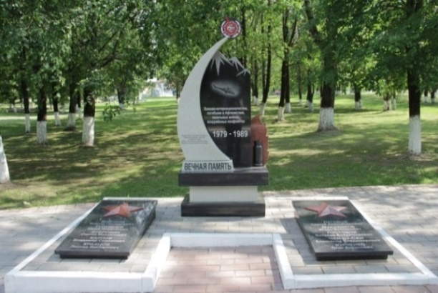
Памятник воинам-интернационалистам
Памятник воинам-интернационалистам открыт во время торжеств, посвященных Дню города и 70-летию освобождения райцентра от немецко- фашистских захватчиков. На мемориальных досках высечены фамилии и имена погибших воинов-интернационалистов, уроженцев Кричевского района.
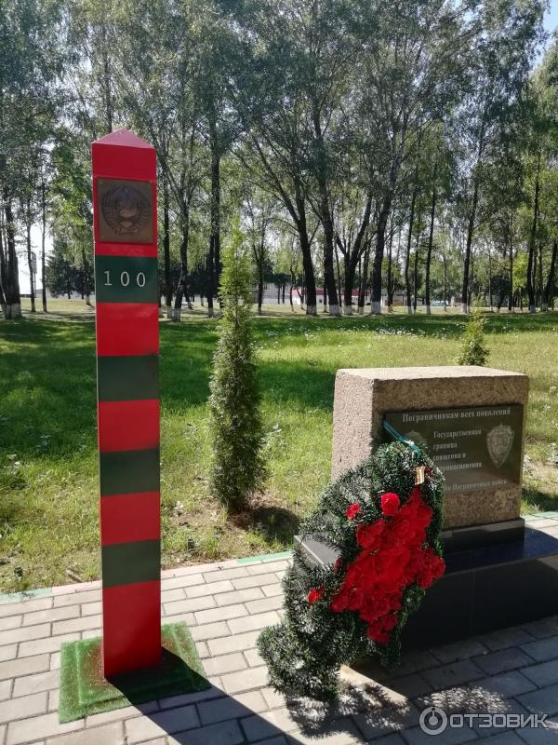
Памятный знак в честь 100-летия пограничных войск
Памятный знак в честь 100-летия образования пограничных войск создан по инициативе районной общественной организации «Белорусский союз ветеранов войны в Афганистане». Мемориал установлен в парке Победы.

г.Кричев-ул.Тимирязевская-г.Кричев
г. Кричев. Памятник установлен в 1959 году по улице Тимирязева на братской могиле, в которой похоронено более 30 узников Кричевского лагеря военнопленных, погибших в 1941-1943 годах.

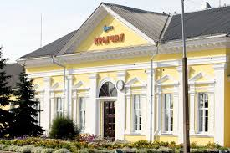
г.Кричев-ул.Вокзальная-г.Кричев

Здание железнодорожного вокзала - это современное
здание вокзала, отвечающие всем требованиям для
оказания услуг пассажирам

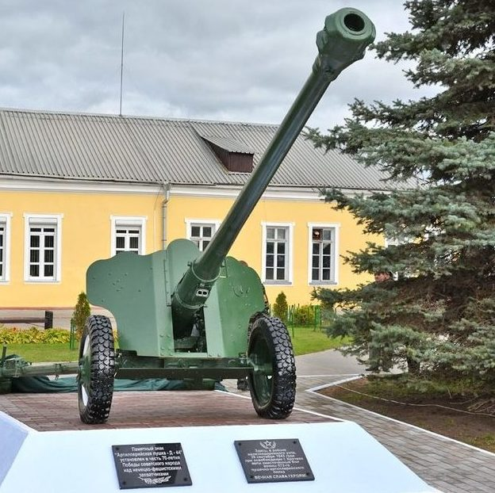
Памятный знак освободителям Кричева «Артиллерийская пушка Д-44»

В канун 72-годовщины освобождения города от немецко-фашистских захватчиков в районе железнодорожного вокзала установлен памятный знак освободителям Кричева «Артиллерийская пушка Д-44».

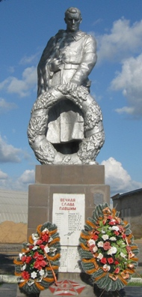

г.Кричев. Памятник установлен в 1960 году по улице
Пугачева возле железнодорожной станции Кричев на
братской могиле 58 воинов и мирных жителей, погибших
во время налета фашистской авиации на железнодорожную станцию 5 мая 1944 года

Продолжительность экскурсии по городу Кричеву - 2 часа.

ПРИЛОЖЕНИЕ 7
ЭКСКУРСИОННЫЙ МАРШРУТ «Пусть помнят все…»
Количество дней: 1 день
Нитка маршрута: г.Кричев-м-н ул.Комсомольская-ул.Вокзальная-р-н «Цементник»-г.Кричев
Туристические объекты патриотической направленности:
г.Кричев-м-н ул.Комсомольская-г.Кричев Парк Победы
Парк Победы, протянувшийся вдоль улицы Комсомольская, был заложен в 1967 году в честь 50-летия Великой Октябрьской революции. В парке обустроены пешеходные дорожки, разбиты зоны отдыха, имеются малые архитектурные формы. На территории парка находятся: Курган Славы, аллея Славы, памятник – афганцам, памятник – самолет, танцплощадка, кафе. Аллея Славы является достойным украшением улицы и парка Победы, достопримечательностью города Кричева и частью патриотического воспитания подрастающего поколения. Начинается аллея Славы от проезжей части ул. Комсомольская и завершается у самолета с мемориальной доской в память о подвиге летчика-капитана Дашкина В.Г. Рядом с паркомразмещаются стадион "Сож", хоккейная площадка, комплекс спортивных сооружений и бассейн "Сож".
Курган Славы
Курган Славы находится в парке Победы. Памятный знак «Вечная память героям» установлен в честь 50-летия образования БССР и в память о земляках, погиб в годы Гражданской и Великой Отечественной войн.

Аллея Славы
Аллея Славы является достойным украшением парка Победы, достопримечательностью города Кричева и частью патриотического воспитания подрастающего поколения. На мраморных постаментах – более 3000 имен уроженцев района, погибших во времена Великой Отечественной войны, памятники десяти знатным уроженцам этого края – Героям Советского Союза и Героям Социалистического Труда.
Памятник Дашкину Виктору Георгиевичу
В память о подвиге летчика Дашкина Виктора Георгиевича в парке, у Аллеи Славы, установлен на постаменте самолет Су-9, а на месте гибели - стела.
В память о подвиге летчика капитана Дашкина Виктора Георгиевича, который 4 июня 1964 года направил потерпевший аварию самолет Су–9 в отработанный карьер, и ценой своей жизни спас город. 4 июня 2014 года перед постаментом установлена памятная доска, посвященная 50-летию со дня подвига летчика Виктора Дашкина.
Памятник воинам-интернационалистам
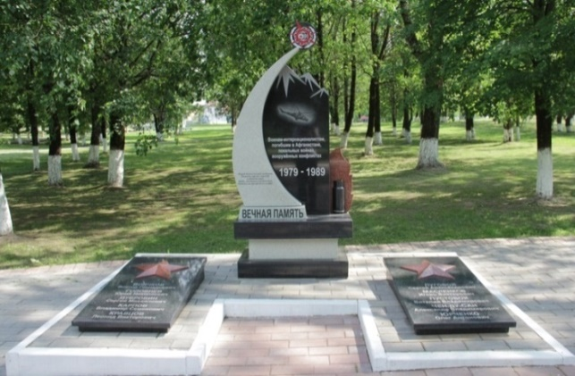
Памятник воинам-интернационалистам открыт во время торжеств, посвященных Дню города и 70-летию освобождения райцентра от немецко- фашистских захватчиков. На мемориальных досках высечены фамилии и имена погибших воинов-интернационалистов, уроженцев Кричевского района.
Памятный знак в честь 100-летия пограничных войск
Памятный знак в честь 100-летия образования пограничных войск создан по инициативе районной общественной организации «Белорусский союз ветеранов войны в Афганистане». Мемориал установлен в парке Победы.

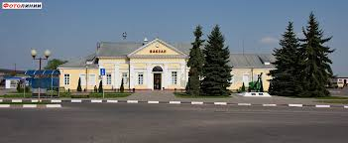
г.Кричев-ул.Вокзальная-г.Кричев
Здание железнодорожного вокзала - это современное здание вокзала, отвечающие всем требованиям для оказания услуг пассажирам

Памятный знак освободителям Кричева «Артиллерийская пушка Д-44»
В канун 72-годовщины освобождения города от немецко-фашистских захватчиков в районе железнодорожного вокзала установлен памятный знак освободителям Кричева «Артиллерийская пушка Д-44».

г.Кричев. Памятник установлен в 1960 году по улице
Пугачева возле железнодорожной станции Кричев на
братской могиле 58 воинов и мирных жителей, погибших во
время налета фашистской авиации на железнодорожную
станцию 5 мая 1944 года.

г.Кричев-р-н «Цементник»-г.Кричев

Район «Цементник»-Кричевский концентрационный лагерь
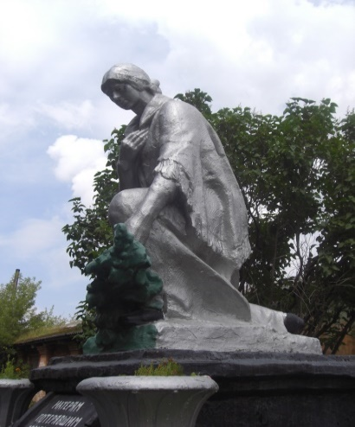
Туристы смогут познакомиться с событиями Великой Отечественной
войны. В Кричеве действовали патриотические группы, которые
проводили разъяснительную работу среди населения, распространяли
листовки, сводки Совинформбюро газеты, поступавшие с Большой земли
в партизанские отряды. Одним из значимых предприятий города Кричева
является ОАО «Кричевцементношифер». Во время фашистской
оккупации в Кричеве (26 с половиной месяцев), на территории завода
был организован концентрационный лагерь, в котором было зверски
замучено и расстреляно 18 тысяч человек - это и мирные жители, и
военнопленные, и старики, и женщины, и дети. Кричевский
концлагерь был одним из 260 подобных лагерей смерти. Поселок
цементников стал местом одного из самых страшных лагерей смерти.

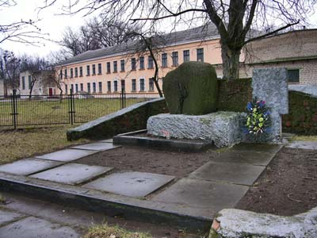
г.Кричев. Памятник установлен в районе цементного завода по улице Фрунзе. Большинство евреев города были расстреляны немецкими жандармами в октябре-ноябре 1941 г. во рву около цементного завода, где был организован концлагерь для мирных жителей и военнопленных, Большинство евреев города были расстреляны немецкими жандармами в октябре-ноябре 1941 г. во рву около цементного завода, где был организован концлагерь для мирных жителей и военнопленных,

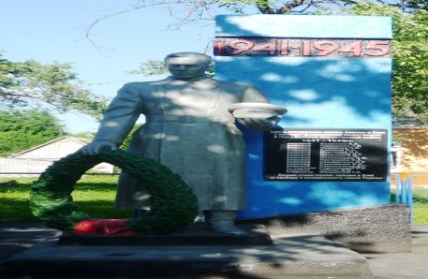

г.Кричев. Памятник установлен в 1969 году по улице Фрунзе
на братской могиле, в которой похоронено 15 военнопленных,
погибших в сентябре 1943 года.

.

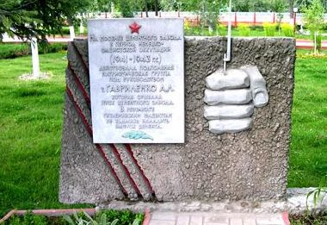
г.Кричев. Стела установлена в 1980 году на улице Зелёной в память о подпольщиках группы А. Л. Гавриленко, которая сорвала пуск цементного завода в годы войны

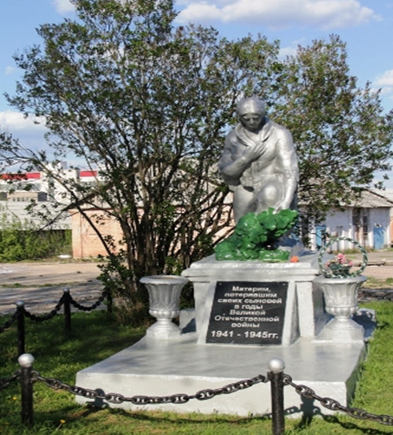

г.Кричев. Памятник установлен в 1960 году по улице Зеленой на месте братской могилы, в которого похоронены 5 погибших
военнопленных из лагеря смерти.

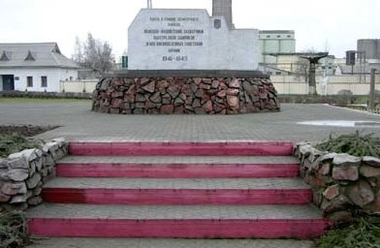
г.Кричев. Памятник установлен возле проходной Кричевского цементно-шиферного завода, где находился лагерь военнопленных, в котором ежедневно от голода, холода, побоев и в результате расстрелов умирали десятки людей.

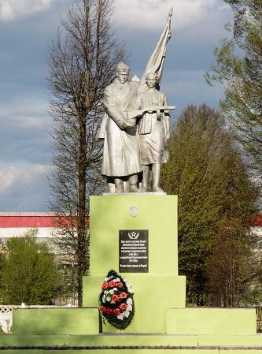
г.Кричев. Памятник установлен в 1967 году в парке цементного завода по улице Коммунистической на братской могиле 18 тысяч военнопленных, погибших в лагере смерти на поселке цементников в 1941-1943 годах.

Продолжительность экскурсии по городу Кричеву - 3 часа.

